Общие понятия о детской безопасности в интернете и не только
Интернет позволяет получать тонны информации в одно мгновение. Но есть и обратная сторона медали — контент в Сети не всегда предназначен для психики ребёнка, поэтому нужно принимать меры по обеспечению безопасности детей в интернете.
В России действует федеральный закон «О защите детей от информации, причиняющей вред их здоровью и развитию». Закон запрещает распространение нежелательной информации среди детей в зависимости от их возраста. Это относится не только к интернету — фильмы в кино и книги, например, тоже попадают под ограничения.
Пять типов информационной продукции по возрастным категориям:
- для детей, не достигших возраста 6 лет;
- для детей, достигших возраста 6 лет;
- для детей, достигших возраста 12 лет;
- для детей, достигших возраста 16 лет;
- для совершеннолетних.
С 1 сентября 2012 года вся информация стала маркироваться соответствующими отметками возрастной категории (0+, 6+, 12+, 16+, 18+). Но, конечно, маркировка контента не гарантирует полной информационной безопасности детей в интернете.

Угрозы интернета для детей

Нежелательный контент
Это могут быть жестокие сцены насилия, причинение вреда живым существам, порнографические материалы и другое. Нужно понимать, что рано или поздно ребёнок столкнётся с подобным контентом, как бы вы ни старались это предотвратить. Важно сделать то, что в ваших силах, чтобы это не оставило сильного травмирующего отпечатка на психике сына или дочери.
Что делать для обеспечения безопасности ребёнка в Сети:
- Если ребёнок маленький, рекомендуем установить родительский контроль. Существуют различные программы, которые ограничивают доступ к подозрительным сайтам, помогают контролировать действия и безопасность детей в Сети и лимитируют время пребывания в интернете. Родительский контроль также будет плюсом, если малыш учится в онлайн-школе. Можно ограничить доступ к социальным сетям, Youtube и другим платформам в часы занятий. Так ребёнок точно не станет отлынивать от просмотра уроков.
С этой задачей справляется мобильное приложение «Где мои дети». Программа позволяет контролировать использование смартфона ребёнком.
Вы узнаете:
- не сидит ли ребёнок в YouTube во время отдыха;
- не играет ли на телефоне вместо занятий и
- какой возрастной рейтинг у игр, в которые он играет.
Установите приложение «Где мои дети» и смотрите статистику использования приложений ребёнком в своём телефоне.
- Уделяйте время половому воспитанию детей. Поскольку эта тема табуирована в обществе, возможно, вам будет стыдно и неловко, но гораздо лучше, если ребёнок узнает достоверную информацию от вас, чем сомнительные вещи от кого-то во дворе, в школе или социальных сетях. Если идея поговорить о половых вопросах чересчур смущает, купите ребёнку хорошую книгу по теме.

Киберпреступность
Под этим термином понимают широкий спектр нарушений закона — от вымогательства личных данных до вовлечения несовершеннолетних в торговлю наркотиками. Недавно на фейсбуке набрал популярность пост матери, рассказавшей о том, что её дочь-подросток чуть не устроилась на подработку курьером за 80 тысяч рублей в месяц. Скорее всего, девочка даже не понимала, что доставлять нужно будет запрещённые вещества, а не посылки.
Что делать, чтобы избежать этой опасности в интернете для детей:
- Установите антивирус. Он будет блокировать подозрительные программы, которые ребёнок может нечаянно скачать на компьютер. Ими нередко пользуются хакеры, чтобы получить доступ к персональным данным. Кроме того, антивирус предупредит ребёнка о переходе по подозрительной ссылке, которая может позволить мошеннику дистанционно управлять устройством пользователя.
- Учите ребёнка здравому смыслу. Он должен понимать, что некоторые вещи — например, имена и должности родителей, адрес, пароль от социальной сети и так далее — нельзя никому раскрывать. Объясните, что интернет позволяет любому человеку выдавать себя за кого угодно. Перед тем как встретиться с другом, которого нашёл в Сети, лучше поговорить со взрослыми. Здравый смысл — одно из главных правил безопасности детей в интернете.

Подробнее о сетевом этикете и правилах общения в онлайн-переписках читайте в нашей статье

Кибербуллинг
Если ребёнок становится агрессивным, злым, раздражённым или дёрганным после общения в Сети, это может быть признаком травли или конфликтов. Возможно, малыш подвергается психологическому давлению, издевательствам или угрозам в интернете.

Что делать для обеспечения детской безопасности ребёнка в интернете:
- Обсудите с ребёнком ситуацию и дайте понять, что вы всегда его поддержите. Выясните, что могло послужить причиной происходящего, кто именно участвует в неприятном общении и как эти люди ведут себя в реальной жизни.
- Лучший способ борьбы с агрессорами в Сети — игнорирование. Помогите ребёнку внести их в «чёрный список». Если в травле участвуют ученики школы, необходимо сообщить об этом учителю и школьному психологу. Если ситуация становится пугающей, соберите все доказательства (скриншоты, фото) и обратитесь в правоохранительные органы.
- Если справиться самостоятельно у вас не получается, а учителя и администрация школы не хочет вмешиваться и остаётся в стороне, изучите портал Травли.NET, там вы сможете получить квалифицированную помощь о безопасности подростков в интернете и защите от кибербуллинга.

Чего делать не нужно
Не рекомендуется наказывать за увиденный нежелательный контент. Например, если вы обнаружили в истории браузера порнографию, не ругайте сына или дочь, спокойно поговорите об этом. Если вы ещё не поднимали тему полового воспитания — самое время это сделать.
Не стоит маниакально контролировать все социальные сети ребёнка, особенно читать переписки. Чем старше сын или дочь, тем острее воспринимается ваше вторжение в личное пространство. Чрезмерный контроль за безопасностью ребёнка в Сети может оттолкнуть детей от вас. Стройте отношения на доверии. Обучайте ребёнка правилам безопасного поведения в интернете и соблюдайте их сами.
Обеспечение безопасности детей в интернете — это важно, но стоит быть реалистами: никогда не получится создать волшебный мыльный пузырь и оградить ребёнка от всего плохого, что существует в мире. Рано или поздно дети в интернете сталкиваются и с нежелательным контентом, и со страшными фильмами, и с травмами. Ваше дело — помочь, поддержать, всегда быть рядом. Всегда оставайтесь на стороне ребёнка.
Начало формы
Конец формы

Интересное по рубрике
Как сохранить природную любознательность ребёнка
Правила обратной связи для ребёнка: 3 действенных способа
Установите приложение «Где мои дети» и смотрите статистику использования приложений ребёнком в своём телефоне.
- Уделяйте время половому воспитанию детей. Поскольку эта тема табуирована в обществе, возможно, вам будет стыдно и неловко, но гораздо лучше, если ребёнок узнает достоверную информацию от вас, чем сомнительные вещи от кого-то во дворе, в школе или социальных сетях. Если идея поговорить о половых вопросах чересчур смущает, купите ребёнку хорошую книгу по теме.

Киберпреступность
Под этим термином понимают широкий спектр нарушений закона — от вымогательства личных данных до вовлечения несовершеннолетних в торговлю наркотиками. Недавно на фейсбуке набрал популярность пост матери, рассказавшей о том, что её дочь-подросток чуть не устроилась на подработку курьером за 80 тысяч рублей в месяц. Скорее всего, девочка даже не понимала, что доставлять нужно будет запрещённые вещества, а не посылки.

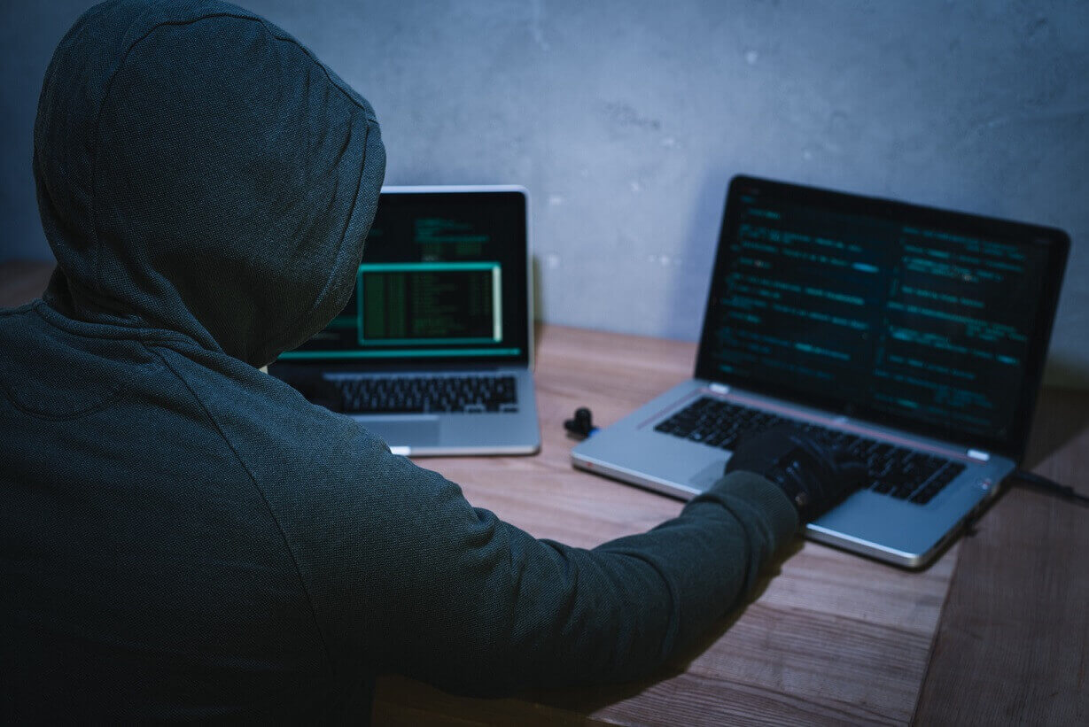
Источник: freepik.com
Что делать, чтобы избежать этой опасности в интернете для детей:
- Установите антивирус. Он будет блокировать подозрительные программы, которые ребёнок может нечаянно скачать на компьютер. Ими нередко пользуются хакеры, чтобы получить доступ к персональным данным. Кроме того, антивирус предупредит ребёнка о переходе по подозрительной ссылке, которая может позволить мошеннику дистанционно управлять устройством пользователя.
- Учите ребёнка здравому смыслу. Он должен понимать, что некоторые вещи — например, имена и должности родителей, адрес, пароль от социальной сети и так далее — нельзя никому раскрывать. Объясните, что интернет позволяет любому человеку выдавать себя за кого угодно. Перед тем как встретиться с другом, которого нашёл в Сети, лучше поговорить со взрослыми. Здравый смысл — одно из главных правил безопасности детей в интернете.
Подробнее о сетевом этикете и правилах общения в онлайн-переписках читайте в нашей статье

Кибербуллинг
Если ребёнок становится агрессивным, злым, раздражённым или дёрганным после общения в Сети, это может быть признаком травли или конфликтов. Возможно, малыш подвергается психологическому давлению, издевательствам или угрозам в интернете.
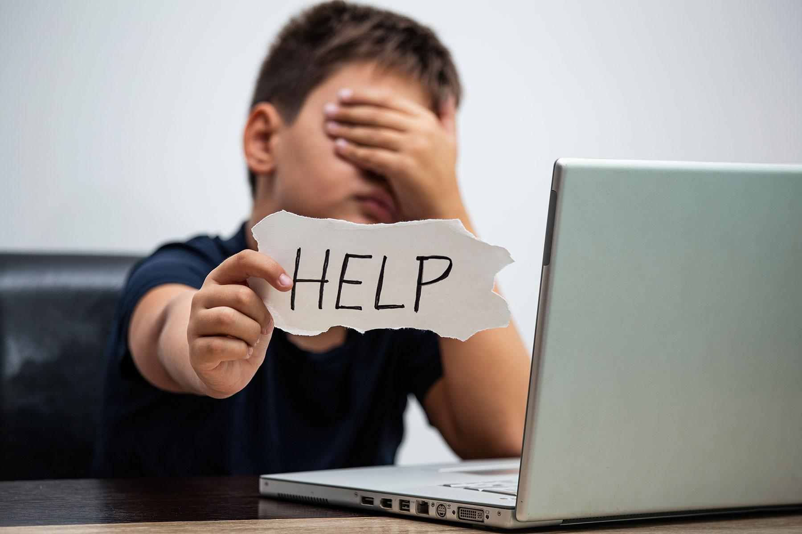
Источник: delo-kira.ru
Что делать для обеспечения детской безопасности ребёнка в интернете:
- Обсудите с ребёнком ситуацию и дайте понять, что вы всегда его поддержите. Выясните, что могло послужить причиной происходящего, кто именно участвует в неприятном общении и как эти люди ведут себя в реальной жизни.
- Лучший способ борьбы с агрессорами в Сети — игнорирование. Помогите ребёнку внести их в «чёрный список». Если в травле участвуют ученики школы, необходимо сообщить об этом учителю и школьному психологу. Если ситуация становится пугающей, соберите все доказательства (скриншоты, фото) и обратитесь в правоохранительные органы.
- Если справиться самостоятельно у вас не получается, а учителя и администрация школы не хочет вмешиваться и остаётся в стороне, изучите портал Травли.NET, там вы сможете получить квалифицированную помощь о безопасности подростков в интернете и защите от кибербуллинга.

Чего делать не нужно
Не рекомендуется наказывать за увиденный нежелательный контент. Например, если вы обнаружили в истории браузера порнографию, не ругайте сына или дочь, спокойно поговорите об этом. Если вы ещё не поднимали тему полового воспитания — самое время это сделать.
Не стоит маниакально контролировать все социальные сети ребёнка, особенно читать переписки. Чем старше сын или дочь, тем острее воспринимается ваше вторжение в личное пространство. Чрезмерный контроль за безопасностью ребёнка в Сети может оттолкнуть детей от вас. Стройте отношения на доверии. Обучайте ребёнка правилам безопасного поведения в интернете и соблюдайте их сами.
Обеспечение безопасности детей в интернете — это важно, но стоит быть реалистами: никогда не получится создать волшебный мыльный пузырь и оградить ребёнка от всего плохого, что существует в мире. Рано или поздно дети в интернете сталкиваются и с нежелательным контентом, и со страшными фильмами, и с травмами. Ваше дело — помочь, поддержать, всегда быть рядом. Всегда оставайтесь на стороне ребёнка.
Начало формы

Добро пожаловать в цифровую школу будущего!
В домашней онлайн-школе «Фоксфорда» вас ждут живые занятия с преподавателями лучших вузов страны, электронные учебные материалы и интерактивные домашние задания! Для подробной консультации заполните эту форму.
Принимаю условия соглашения и политики конфиденциальности
Конец формы

Интересное по рубрике
Как сохранить природную любознательность ребёнка
Правила обратной связи для ребёнка: 3 действенных способа

